**2. písomná práca** ***SKUPINA B***

1. Šesť kamarátok sa bolo merať. Petra merala 1,55 m; Jana 1,45 m; Rebeka 1,4 m; Zita 1,48 m; Elena 1,5 m a Julka 1,38 m. Akú priemernú výšku mali dievčatá?

|  |  |  |  |  |  |  |
| --- | --- | --- | --- | --- | --- | --- |
|  | Petra | Jana | Rebeka | Zita | Elena | Julka |
| výška | 1,55 m | 1,45 m | 1,4 m | 1,48 | 1,5 m | 1,38 m |

2. Vypočítaj:

1. 0,124 . 5 =
2. 2,78 . 6 =
3. 4,85 . 1,2 =
4. 0,8 . 0,6 =

3. Do školy na vybavenie kabinetu telesnej výchovy kúpili 5 kusov basketbalových lôpt,

6 lôpt na hádzanú a 2 futbalové lopty. Koľko zaplatili spolu za lopty?

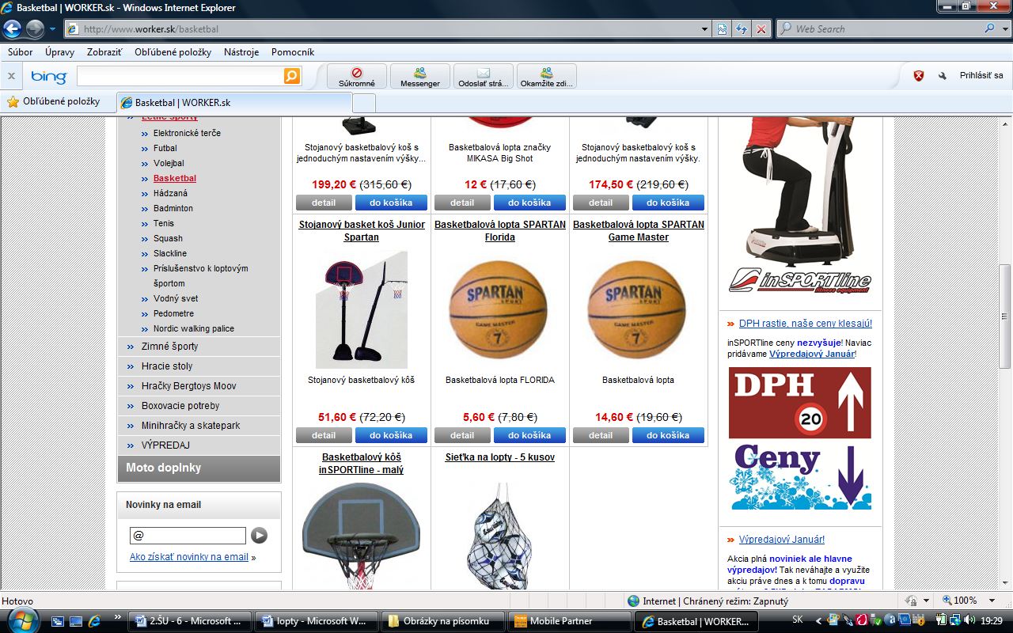 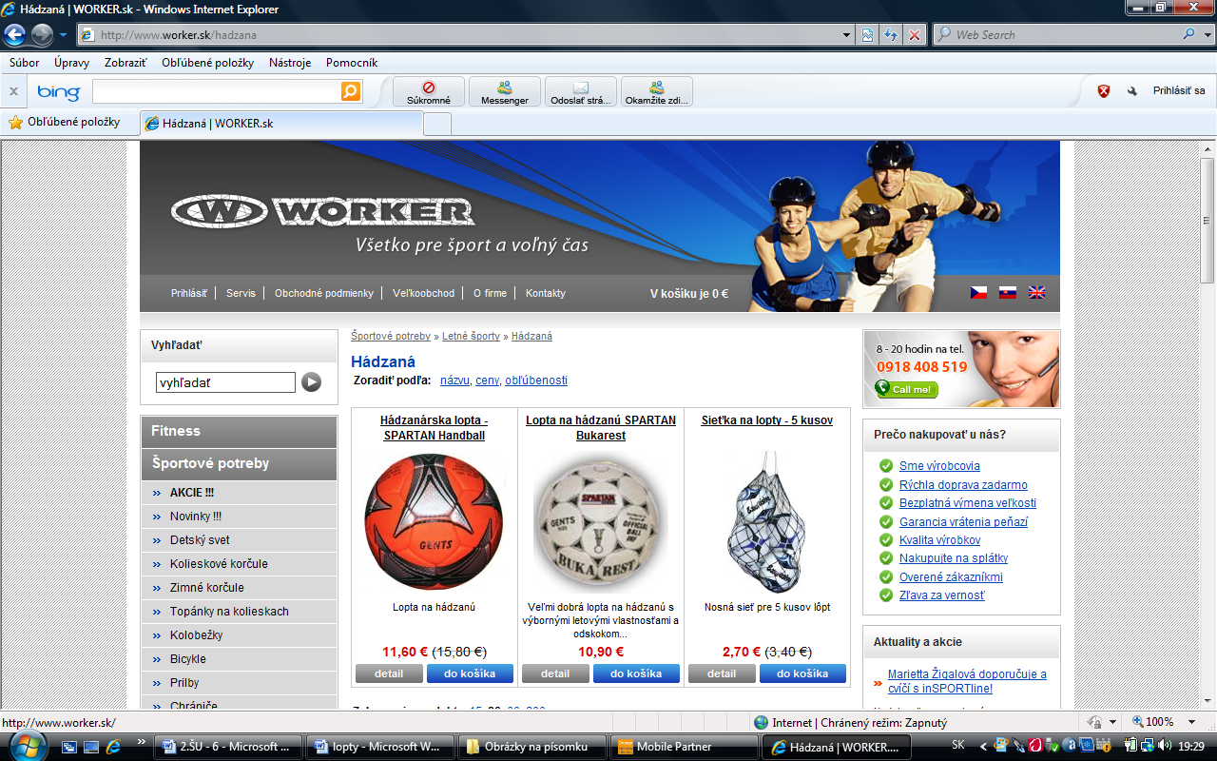 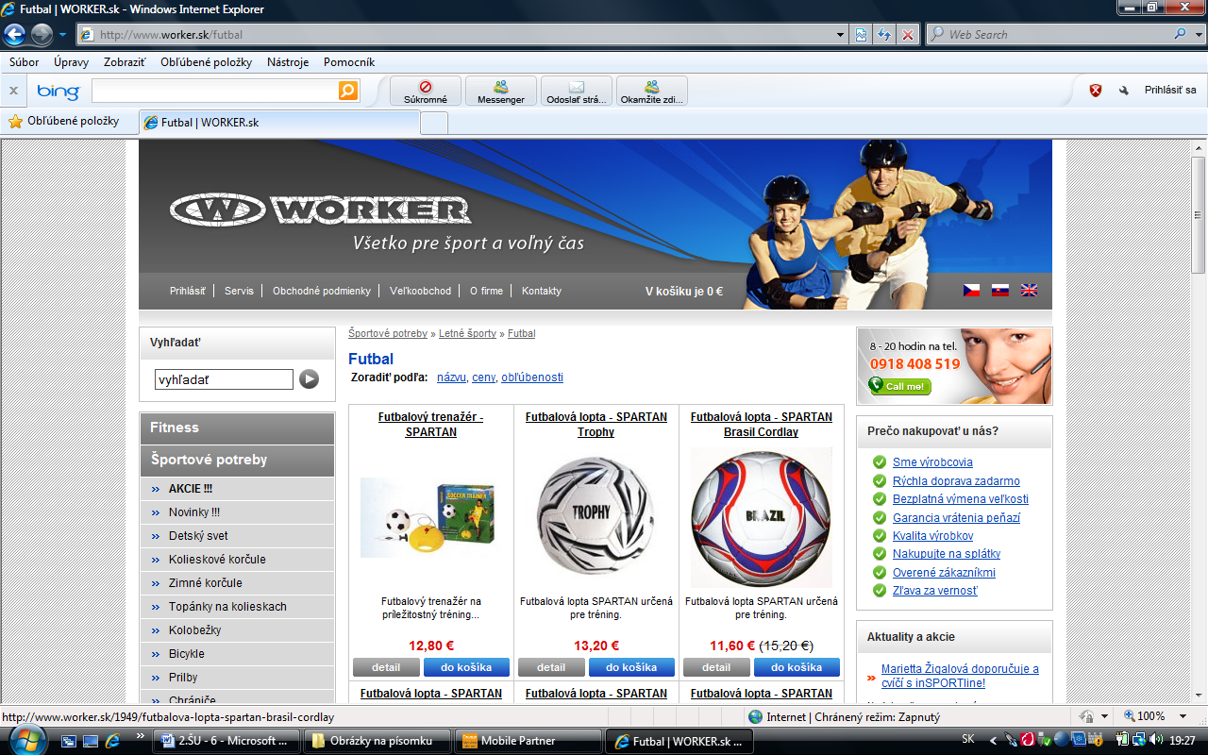

4. Vydeľ a urob skúšku správnosti:

**a)** 4 : 8 = **b)** 55,2 : 3 =  **c)** 10,44 : 3,6 =

5. Jeden okruh na ihrisku je dlhý 0,857 km. Koľko kilometrov zabehne atlét, ak obehne ihrisko sedemkrát ? /zápis, výpočet, odpoveď/.

**2. písomná práca**  **Skupina A**

1. Do školy na vybavenie kabinetu telesnej výchovy kúpili 5 kusov basketbalových lôpt,

6 lôpt na hádzanú a 2 futbalové lopty. Koľko zaplatili spolu za lopty?

  

1. Vypočítaj:
2. 72,4 . 4 =
3. 35,08 . 7 =
4. 9,15 . 6,3 =
5. 0,4 . 0,8 =
6. Jeden okruh na ihrisku je dlhý 0,875 km. Koľko kilometrov zabehne atlét, ak obehne ihrisko osemkrát ? /zápis, výpočet, odpoveď/.
7. Vydeľ a urob skúšku správnosti:

**a)** 2 : 5 = **b)** 85,2 : 3 =  **c)** 10,44 : 2,9 =

1. V šiestich obchodoch sledovali cenu jogurtov ACTIVIA. Zistili, že ceny sú rôzne. **Vypočítaj aká bola priemerná cena jogurtov.**

|  |  |  |  |  |  |  |
| --- | --- | --- | --- | --- | --- | --- |
|  | 1. obchod | 2. obchod | 3. obchod | 4. obchod | 5. obchod | 6. obchod |
| cena | 1,50 € | 1,00 € | 1,29 € | 1,40 € | 1,48€ | 1, 19 € |